# Design of the tank war project

坦克：

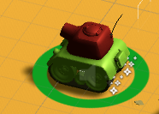

炮弹：

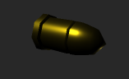

场景(地板&建筑)：

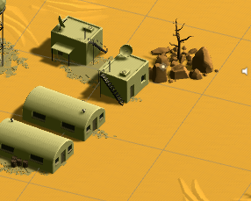

游戏设计：

游戏视角为第三视角，视角对准方向为两辆坦克连线的中点，保证两辆坦克都在视野内

游戏中有两辆坦克，分别由两位玩家控制，坦克1由wsad控制上下左右，空格键发射炮弹，坦克2由↑↓←→控制，tab键发射炮弹，坦克静止时发出发动机空转声音，坦克运动时发出发动机转动声音。每个坦克都有一个血条，反映自身hp，若hp降到0.则坦克爆炸

游戏背景音乐为战车进行曲

每发炮弹发射方向固定，为炮管方向，发射距离也固定，发射三秒后销毁，与其他预制体碰撞则触发爆炸效果，若碰撞物体为坦克，则随机扣除坦克10~20滴hp